

天翼飞话产品开发
技术方案
（草稿）

中国电信股份有限公司上海研究院
2010年3月
目录
1、 背景 3
2、 系统功能 4
2.1 会议预定 4
2.2 主叫身份校验 4
2.3 语音发起 4
2.4 短信发起 5
2.5 手机客户端发起 5
2.6 PC客户端发起 5
2.7 召开会议 6
2.8 结束会议 6
3、 组网方案 7
4、 处理流程 8
4.1 语音流程 8
4.2 短信流程 8
4.3 手机客户端流程 9
4.4 PC客户端流程 10
5、 配置计算 11
6、 资源申请 12

背景
中国电信在05年已推出基于固话的多方通话业务。随着C网移动用户发展，需要建立基于手机的多方通话业务。同时，从移动“飞信”语聊（两方或多方电话会议）业务发展情况来看，将传统电信语音业务与互联网渠道相结合应用，短期内可爆发出巨大的规模优势，从而弥补单用户业务发展上的不足。
“天翼飞话”是上海电信面向天翼手机公众用户提供的一种“轻型便捷”式的多方电话会议产品。用户可以通过天翼手机的语音电话、短信、手机客户端或或PC客户端（需通过天翼手机认证）等方式发起即时电话会议请求，参会方最大为八方会议。“天翼飞话”平台收到用户请求后，将呼叫主持人手机及其他参会方电话，发起电话会议。
“天翼飞话”产品的服务发起渠道是多样的，用户可通过C网手机拨打“天翼飞话”业务号码，或发短信，或为天翼手机下载飞话客户端，或在PC客户端上发起电话会议请求。其中，PC方式发起电话会议的客户端软件可嵌入各类社交类网站，用户通过登录网站亦可发起会议请求。
“天翼飞话”在“车友对讲”、“电话中介翻译”、“一缺三相约打牌”、“亲友拜年”、“家庭会议”、“小组讨论”、“三地沟通”等多种场景下均有广泛的应用前景。它由平台发起会议呼叫，漫游资费不变，对经常出差的商务人士具有较大吸引力，也通过结合优惠的资费套餐，可成为行业“对讲通话”的替代产品，从而扩大中国电信在对讲市场的行业占有率。
本方案主要针对上海电信“天翼飞话”组网方式、接口要求、处理流程及资源配置、计费要求等进行了详细规定，以期指导现网产品的开发与实施。

系统功能

会议预定
“天翼飞话”业务提供“即时”电话会议的预约服务，用户通过打电话、发短信、手机客户端、登录网站或PC客户端等方式发起“即时会议”的预约请求。
图表 1 “天翼飞话”会议预约方式
预约方式 | 描述
电话 | 用户拨打“50440501”，根据IVR语音提示逐一输入参会方电话号码发起会议。
短信 | 用户发送短信“FH 号码1，号码2，号码3，。。。号码8”至“02164444555”，平台呼叫短信发送方及其他参会方召开会议
手机客户端 | 下载“天翼飞话”手机客户端软件，通过通讯录或手动输入号码发起会议。目前支持的手机型号包括XT800
PC客户端 | 登录指定网站发起电话会议。例如，  http://222.66.202.25:8001/blazeds/eConference.html
备注 | 参会方号码可为天翼手机号码、本网固话号码、异网号码，及异地号码（含手机或固话）。

主叫身份校验
“天翼飞话”业务系统可通过上海电信UDB系统对主叫身份进行校验。

语音发起
用户在天翼手机上拨打“50440501”发起会议请求。
电话接通后，IVR自助语音系统提示用户“欢迎使用中国电信“天翼飞话”服务，请输入电话号码，按‘#’键结束，重新输入请按‘*’键”。
会议主持人（即，电话会议发起方）可在电话会议召开过程中，按“*”继续新的电话号码，再次添加参会人员。
系统要求一个电话会议同时在线人数不得超过8方。

短信发起
用户可在天翼手机上发送固定格式的短信至天翼飞话业务平台申请发起即时电话会议。其中，短信内容格式如下：
“FH” +“空格号码”+ [号码i，]+…+ [号码j] (1 ≤i≤j≤ 7 )
例如，“FH 号码1，号码2，号码3，号码4，号码5，号码6，号码7”
天翼飞话短信发送目的码为：02164444555
天翼手机用户采用短信方式发起电话会议时，要求将参加会议的全部电话号码一次性发送至“天翼飞话”业务平台。会议过程中，若需邀请新用户参加会议，可由主持人（即，会议发起方）在电话会议中，通过按“*”，根据IVR语音提示输入新电话号码添加参会人员。

手机客户端发起
用户采用手机客户端方式发起电话会议前，需先从在下载安装“天翼飞话”客户端软件。用户可通过天翼飞话客户端，从手机通讯录中选择参会人员，也可手动输入临时号码，发出电话会议申请。
用户通过天翼手机客户端方式发起电话会议时，系统同意要求用户能将参加会议的全部电话号码一次性发送至“天翼飞话”业务平台。会议过程中，若需邀请新用户参加会议，可由主持人（即，会议发起方）在电话会议中，通过按“*”，根据IVR语音提示输入新电话号码添加参会人员。添加新用户流程与短信发起会议的操作方式相同。

PC客户端发起
用户采用PC客户端或登录指定网站方式发起电话会议前，用户在PC客户端输入天翼手机号码进行身份认证后，从客户端通讯录选择参会人员，也可手动输入临时号码，发起电话会议申请。
业务实现初期阶段，PC客户端提供“禁言”、“发言”、“踢出”等基本操作（会议过程中通过PC客户端交互方式增加新的参会方功能在二期提供）。
通过PC客户端方式发起电话会议后，若需邀请新用户参加会议，可由主持人（即，会议发起方）在电话会议中，在发起会议的天翼手机上，按“*”，根据IVR语音提示输入新电话号码添加参会人员，以弥补PC客户端通过交互方式添加会议方能力上的缺陷。

召开会议
系统根据接收到天翼手机用户通过各种方式发起的电话会议请求后，立即外呼主持人，主持人正常应答后，逐一外呼其它参会方邀请其加入会议。

结束会议
会议召开之后，当且仅当主持人挂机后，会议结束，与会方全部自动拆线，会议结束。

组网方案
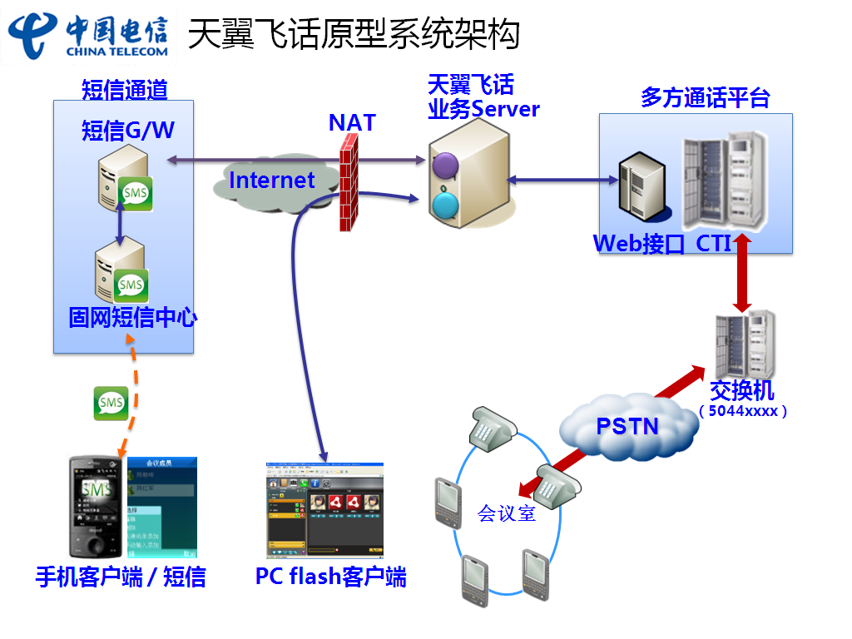
图表 2 “天翼飞话”原型业务平台逻辑示意图
“天翼飞话”业务平台主要包括展现终端（手机客户端、PC客户端、短信、电话）、短信通道（固网短信中心、短信网关）、天翼飞话业务平台、多方通话平台、交换机等，逻辑组网图如上所示，接口要求：
- 短信接口：手机短信实现发起电话会议的基本功能。
- 短信网关接口：系统通过SMGP协议从固网短信中心收发短信，转为IP协议到业务平台，进行会议室的预定。
- UDB接口：PC flash客户端可通过互联网连接到UDB系统进行账号统一认证。
- 交换机接口：多方通话系统通过七号信令LINK与联洋机房交换机连接，通过交换机连接到PSTN大网。

处理流程

语音流程
电话IVR交互流程图如下：
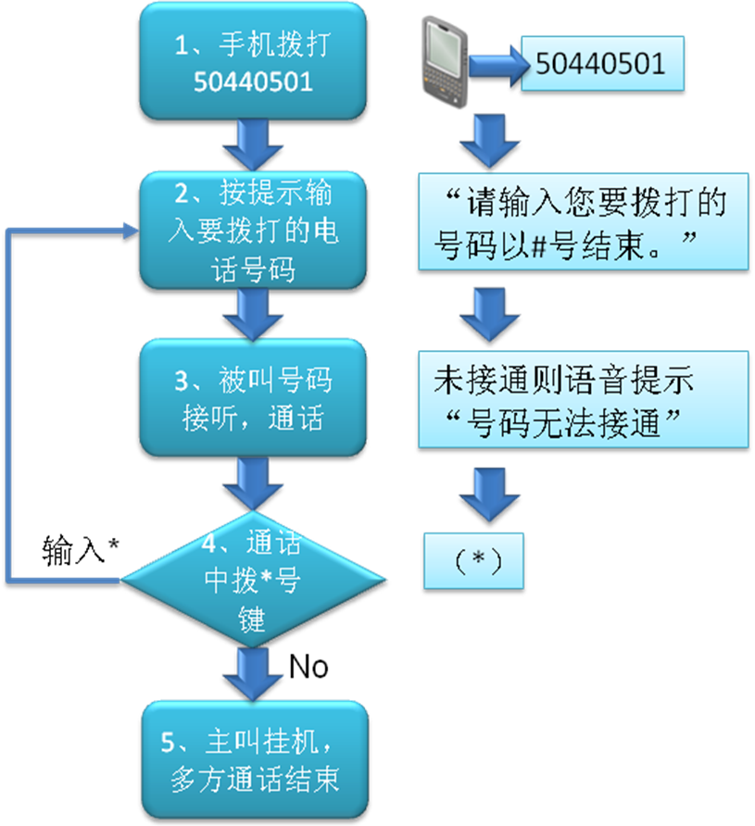

短信流程
如下图所示：
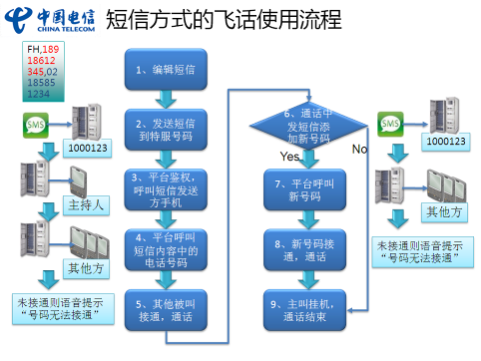

手机客户端流程
如下图所示:
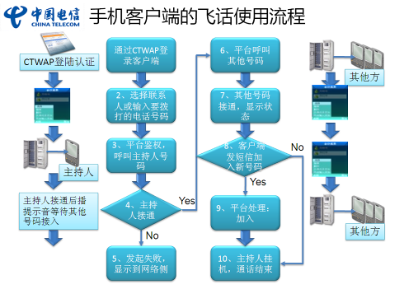

PC客户端流程
主要包含如下流程
- 用户使用通信证登录
用户可以使用通信证或昵称登录天翼飞话平台

- 添加和管理通讯录
用户可以自行添加联系人，可以对联系人信息进行编辑

- 发起多方通话
用户可以选择发起会议的主叫号码，可以从联系人列表中选择相关的参会方

- 添加参会人和参会人控制
对于参会方可以进行邀请、挂断、禁言、剔除等控制

如下图所示：
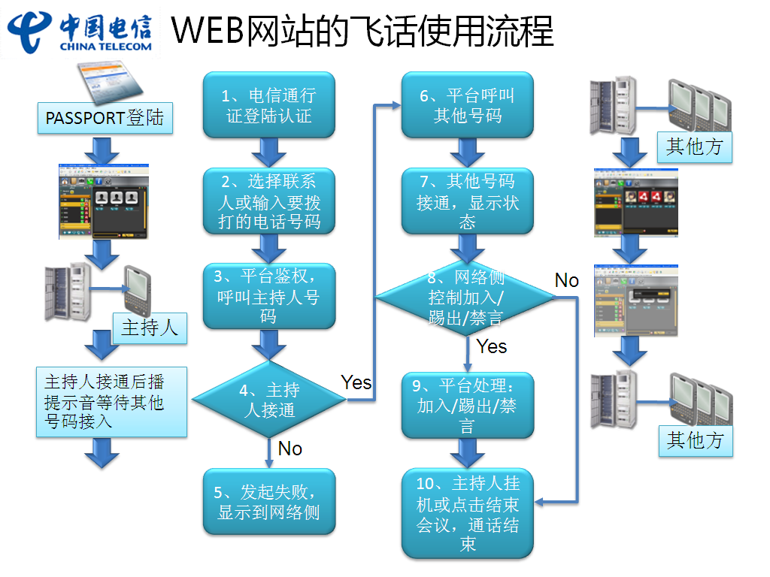

配置计算
根据“天翼飞话”业务需求，试运行期间，飞话业务最大用户在线数通道数约为20路。每个会议室最多6方会议。

资源申请
- 飞话业务语音接入号，用于飞话平台外呼时对外显示的主叫号码。
- 长途呼叫权限：已申请国内长途呼叫权限。
- 短信接入码：目前使用固网短信号码（02164444555），用于短信方式发起会议。
- UDB接入：目前已连接到集团Passport中心。
- 网络资源：目前已部署在联洋机房，申请了2个研究院公网IP地址。

接口协议
见《天翼飞话电话会议接口协议.doc》

